Chapter 10

10.1 Machine Instruction Characteristics
Machine Instruction বা Computer Instruction কী?
- Processor-এর কাজ কেমন হবে তা ঠিক করে যেসব নির্দেশনা Processor অনুসরণ করে, সেগুলোকে Machine Instructions বলা হয়।
- Processor যে সব Instruction করতে পারে তার সমষ্টি হল Instruction Set।

Machine Instruction-এর উপাদান (Elements)
প্রতিটি Instruction-এ Processor কীভাবে কাজ করবে তা বোঝানোর জন্য কিছু গুরুত্বপূর্ণ অংশ থাকে। এগুলো হলো:
- Operation Code (Opcode)
  - Instruction কী কাজ করবে তা নির্ধারণ করে।
  - উদাহরণ: ADD, SUB, LOAD, STOR, ইত্যাদি।
  - Binary code আকারে থাকে।
- Source Operand Reference
  - কাজের জন্য প্রয়োজনীয় Input Data-এর ঠিকানা বা অবস্থান।
  - Processor কী Data ব্যবহার করবে তা নির্দেশ করে।
- Result Operand Reference
  - Instruction শেষ হলে Result কোথায় রাখা হবে তা নির্দেশ করে।
- Next Instruction Reference
  - Processor কোন Instruction এর পরের Instruction পড়বে তা নির্দেশ করে।
  - সাধারণত পরের Instruction ঠিক আগের Instruction-এর পরে থাকে, তাই সবসময় Explicit দরকার হয় না।
  - প্রয়োজন হলে Main Memory বা Virtual Memory Address দিতে হয়।
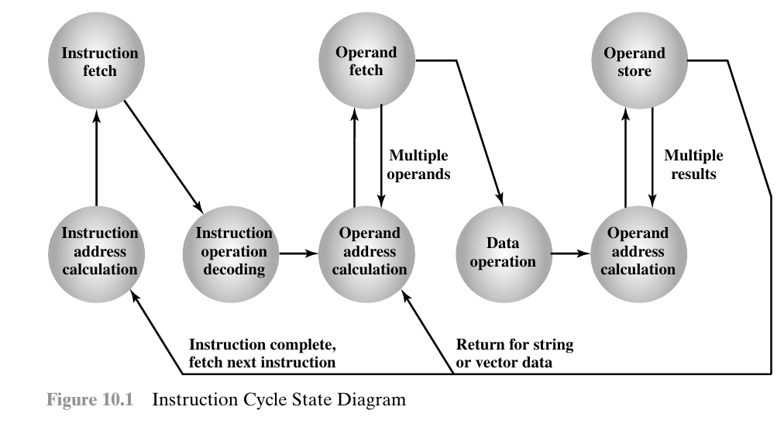

Operands কোথায় থাকতে পারে?
- Main/Virtual Memory – সরাসরি Memory থেকে Data।
- Processor Register – CPU-এর ভিতরে থাকা দ্রুত গতি সম্পন্ন Register।
- Immediate – Operand Value Instruction-এর মধ্যে থেকেই আসে।
- I/O Device – Instruction কোন Input/Output Device ব্যবহার করবে।

Instruction Representation
- Computer-এর মধ্যে প্রতিটি Instruction Bit Sequence আকারে থাকে।
- Instruction বিভিন্ন অংশে (Fields) ভাগ করা হয়: Opcode, Source, Result, ইত্যাদি।
- Programmer-দের জন্য Binary লেখা কঠিন, তাই Symbolic Representation ব্যবহার করা হয়।
  - উদাহরণ: ADD R, Y → Register R-এর সাথে Memory location Y যোগ করা।

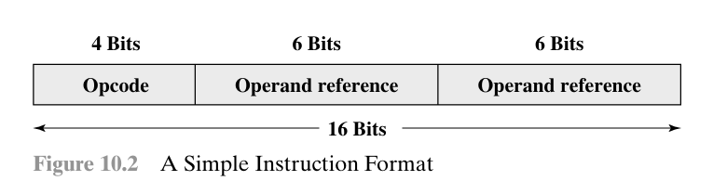

Instruction Types
Processor-এ প্রধানত চার ধরনের Instruction থাকে:
- Data Processing (Arithmetic & Logic)
  - উদাহরণ: ADD, SUB, MUL, DIV
  - Register-এর ভিতরে Data নিয়ে কাজ করে।
- Data Storage
  - Register ↔ Memory মধ্যে Data Movement
  - উদাহরণ: LOAD, STOR
- Data Movement (I/O Instructions)
  - Memory ↔ I/O Device মধ্যে Data Movement
- Control Instructions
  - Test & Branch Instructions
  - উদাহরণ: COMPARE, JUMP
High-Level Language vs Machine Language Example:
- BASIC/FORTRAN: X = X + Y
- Machine Language Equivalent:
  - Register-এ X load করা
  - Register-এ Y add করা
  - Result আবার X-এ store করা
→ High-level language এক Instructionে কাজ করে, Machine Language-এ একাধিক Instruction লাগে।

Number of Addresses
- Instruction কতটা Operand ব্যবহার করবে তা Number of Addresses দিয়ে বোঝানো হয়।
- Arithmetic/Logic Instruction সর্বাধিক 2 Source Operand + 1 Result Operand প্রয়োজন।
- Next Instruction-এর Address Program Counter দিয়ে পাওয়া যায়।
- উদাহরণ:
Three-Address Instruction Example:
Y = (A - B) [C + (D * E)]
- Source Operand: A, B, C, D, E
- Result Operand: Y
- Temporary Location (T) ব্যবহার করে Intermediate Result রাখা হয়।
Two-Address Instruction:
- Source Operand & Result Operand এক সাথে ব্যবহার করা হয়।
- উদাহরণ: SUB Y, B → Y = Y - B

✅ Exam এ সহজভাবে লেখার জন্য টিপস:
- Operation, Source, Result, Next Instruction ৪টি উপাদান লিখো।
- Operand কোথায় থাকতে পারে চার জায়গার তালিকা দাও।
- Instruction Type ৪টি ধরন এবং উদাহরণ উল্লেখ করো।
- High-Level vs Machine Language Example বোঝাও।
- Number of Addresses (1, 2, 3 Address) এবং Short Example লিখো।

Instruction Set Design (ইনস্ট্রাকশন সেট ডিজাইন)
Instruction Set Design কী?
- Processor যে কাজ করতে পারে তার নিয়ম ও নির্দেশনা গুলোকে সংজ্ঞায়িত করা হয়।
- Instruction set ডিজাইন খুবই গুরুত্বপূর্ণ কারণ এটি Processor-এর কাজের ধরন, Programmer-এর সুবিধা, এবং পুরো Computer System-এর Performance প্রভাবিত করে।

Instruction Set Design-এর মূল লক্ষ্য
- Processor কী কাজ করতে পারবে তা Programmer-কে নিয়ন্ত্রণের সুযোগ দেয়।
- Instruction set design-এর সময় Programmer-এর প্রয়োজন এবং সহজ ব্যবহার বিবেচনা করা হয়।
- ডিজাইন করা Instruction set CPU-এর Implementation এবং Complexity নির্ধারণ করে।

Instruction Set Design-এর Fundamental Issues
Instruction set ডিজাইন করার সময় কয়েকটি গুরুত্বপূর্ণ বিষয় বিবেচনা করতে হয়। এগুলো হলো:
- Operation Repertoire (কোন কাজগুলো থাকবে)
  - কতগুলো এবং কোন কোন Operation CPU-তে থাকবে?
  - Operations কতটা সহজ বা জটিল হবে?
  - উদাহরণ: Arithmetic, Logic, Data Movement ইত্যাদি।
- Data Types (ডেটার ধরন)
  - CPU কোন ধরনের Data Process করতে পারবে?
  - উদাহরণ: Integer, Floating-point, Character, Boolean ইত্যাদি।
- Instruction Format (ইনস্ট্রাকশনের ফরম্যাট)
  - Instruction-এর Length (কত Bits)
  - Operand Addresses-এর সংখ্যা
  - Instruction-এর ভিতরে বিভিন্ন Field-এর সাইজ এবং Position
- Registers (CPU-র Register)
  - কতগুলো Register থাকবে এবং Instruction এ Reference করা যাবে?
  - Registers কী কাজে লাগবে (Temporary Storage, Accumulator, General Purpose ইত্যাদি)
- Addressing Modes (Address নির্দেশ করার পদ্ধতি)
  - Operand-এর Address কিভাবে নির্ধারণ করা হবে?
  - উদাহরণ: Direct, Indirect, Immediate, Register Addressing

Important Notes
- এই সব Design Issue একে অপরের সাথে Interrelated, অর্থাৎ একটির সিদ্ধান্ত অন্যটির সাথে সম্পর্কিত।
- একে একে না দেখে, সবগুলো মিলিয়ে ভাবা দরকার।

10.2 Types of Operands (অপারেন্ডের ধরন)
Machine Instructions মূলত Data-এর উপর কাজ করে। প্রধান Data Categories হলো:
- Addresses – Memory location নির্দেশ করে।
- Numbers – Numeric Data (Integer, Floating-point, Decimal)।
- Characters – Textual Data (Letters, Digits, Symbols)।
- Logical Data – Boolean বা Bit-level Data (0 বা 1)।
Note: Addresses নিজেই Data-এর একটি ধরন। কখনও কখনও Address থেকে Actual Memory Location বের করতে Calculation করা লাগে।

1️⃣ Numbers (সংখ্যা)
- সব Machine Language-এ Numeric Data থাকে।
- Numbers সাধারণ গণিতের থেকে Machine-এ Represented Number এর দুই ধরনের সীমা থাকে:
  - Magnitude (পরিমাণ) সীমিত
  - Floating-point-এর Precision সীমিত
- প্রধান তিন ধরনের Numbers:
  - Binary Integer / Fixed Point
  - Binary Floating Point
  - Decimal
Decimal Numbers:
- মানুষের জন্য Input/Output প্রায়শই Decimal।
- Conversion দরকার: Decimal → Binary (Input), Binary → Decimal (Output)
- Packed Decimal:
  - প্রতি Decimal Digit → 4-bit Code
  - প্রতি Byte → 2 Decimal Digit
  - উদাহরণ:
    - 0 = 0000, 1 = 0001, … 9 = 1001
    - 246 → 0000 0010 0100 0110
- Sign Representation:
  - Positive = 1100
  - Negative = 1101
- কিছু Machine সরাসরি Packed Decimal-এর উপর Arithmetic করতে পারে।

2️⃣ Characters (অক্ষর)
- Textual Data মানুষের জন্য সহজ, কিন্তু Computer Binary-তে কাজ করে।
- Character Representation: Binary Codes
  - উদাহরণ: ASCII (American Standard Code for Information Interchange)
    - 7-bit Code → 128 Characters
    - Printable এবং Control Characters
    - Stored/Transmitted 8-bit per Character
      - Extra bit: 0 বা Parity Bit (Error Detection)

3️⃣ Logical Data (লজিকাল ডেটা)
- প্রতি Word/Byte/Unit → একক Data Unit
- Bit-Oriented View: একটি n-bit unit → n 1-bit items (0 বা 1)
- Advantages:
  - Boolean/Binary Data Efficiently Store করা যায়
  - Bit-level Manipulation সহজ হয়
    - উদাহরণ: Floating-point Software Operation, IRA → Packed Decimal Conversion
Note: একই Data কখনও Logical, কখনও Numeric বা Character হিসেবে ব্যবহার হতে পারে।
- Data Type নির্ধারণ হয় Operation-এর উপর ভিত্তি করে।
- Machine Language-এ এটি প্রায় সর্বদা প্রযোজ্য।

✅ Exam Tips:
- Operand এর প্রধান ৪টি ধরন লিখো: Address, Number, Character, Logical
- Number-এর তিনটি ধরন এবং Packed Decimal উদাহরণ উল্লেখ করো।
- Character-এর জন্য ASCII ও Bit Representation উল্লেখ করো।
- Logical Data-এর জন্য Bit-level ব্যবহার ও সুবিধা উল্লেখ করো।

x86 Data Types
x86 Processor বিভিন্ন দৈর্ঘ্যের Data Handle করতে পারে:
Size | Bits | Name
8 | 8 | Byte
16 | 16 | Word
32 | 32 | Doubleword
64 | 64 | Quadword
128 | 128 | Double Quadword
- Memory Alignment:
  - Word, Doubleword, Quadword কোনো নির্দিষ্ট address-alignment ছাড়া রাখা যায়।
  - কিন্তু 32-bit Bus এ Access করার সময়, Data Transfer Doubleword Units-এ হয়, Address 4-এর multiple হতে হয়।
- Endian: x86 uses Little-endian → Least Significant Byte (LSB) lowest address এ থাকে।

x86 General Data Types
Data Type | Description
General | Byte, Word, Doubleword, Quadword, Double Quadword, arbitrary binary content
Integer | Signed binary value (Byte, Word, Doubleword) using Two’s Complement
Ordinal | Unsigned integer (Byte, Word, Doubleword)
Unpacked BCD | 1 BCD digit per byte (0–9)
Packed BCD | 2 BCD digits per byte (0–99)
Near Pointer | 16-, 32-, 64-bit offset within a segment; used for local references
Far Pointer | Logical address: 16-bit segment selector + offset (16/32/64-bit)
Bit Field | Sequence of bits, each bit independent, up to 32 bits
Bit String | Sequence of bits, length variable
Byte String | Sequence of bytes/words/doublewords, length variable
Floating Point | Conforms to IEEE 754, operated by Floating-Point Unit (FPU)
Packed SIMD | Single-Instruction-Multiple-Data operations (MMX, SSE)

Packed SIMD Data Types
- Purpose: Multiple operands packed in a single memory item, operated in parallel.
- Types:
Type | Description
Packed Byte / Packed Byte Integer | Bytes packed into 64-bit or 128-bit, as Bit Field or Integer
Packed Word / Packed Word Integer | 16-bit words packed into 64/128-bit, as Bit Field or Integer
Packed Doubleword / Packed Doubleword Integer | 32-bit doublewords packed into 64/128-bit, as Bit Field or Integer
Packed Quadword / Packed Quadword Integer | Two 64-bit quadwords packed into 128-bit, as Bit Field or Integer
Packed Single-Precision FP | Four 32-bit floating-point values in 128-bit double quadword
Packed Double-Precision FP | Two 64-bit floating-point values in 128-bit double quadword

✅ Exam Tips:
- General data types (Byte → Double Quadword) উল্লেখ করো।
- Integer / Ordinal / BCD / Pointers / Bit Field আলাদা করে লিখো।
- Floating-point → IEEE 754 compliant।
- Packed SIMD → MMX & SSE, Multiple operands parallelly processed।

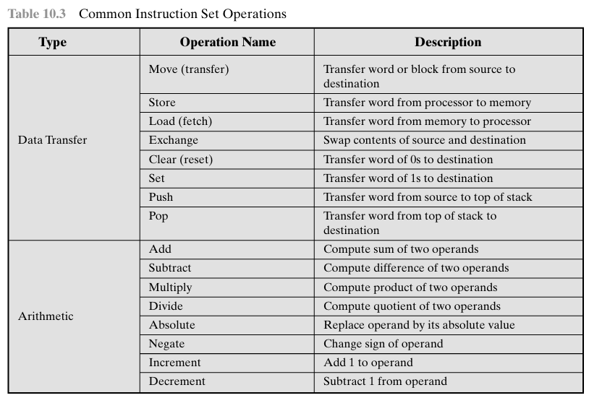
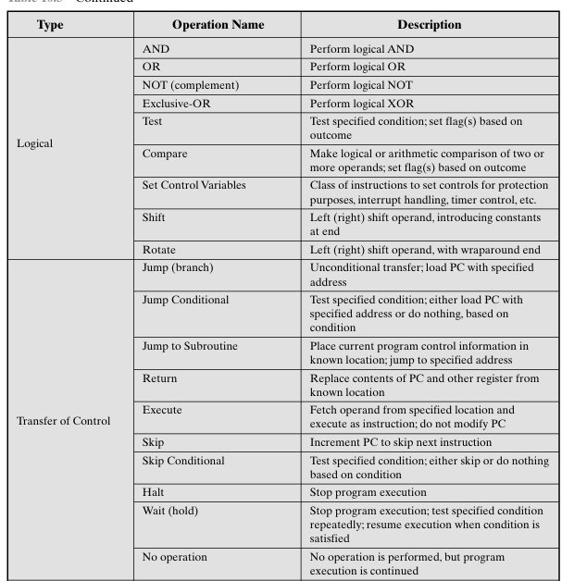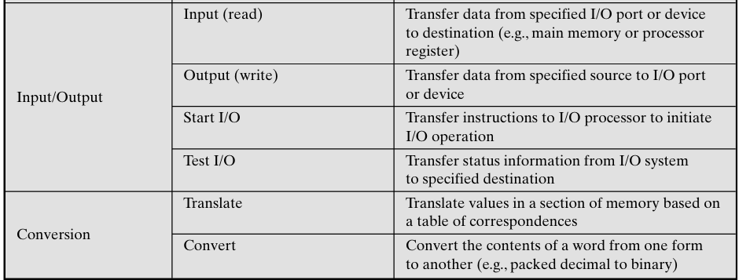
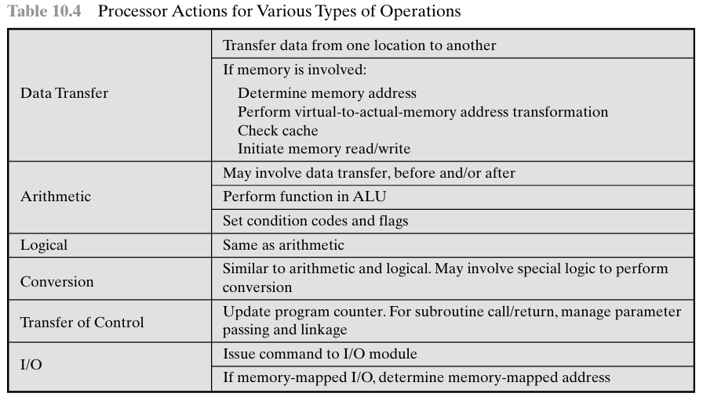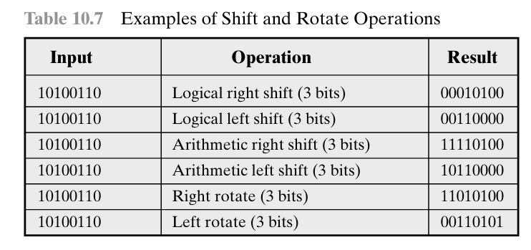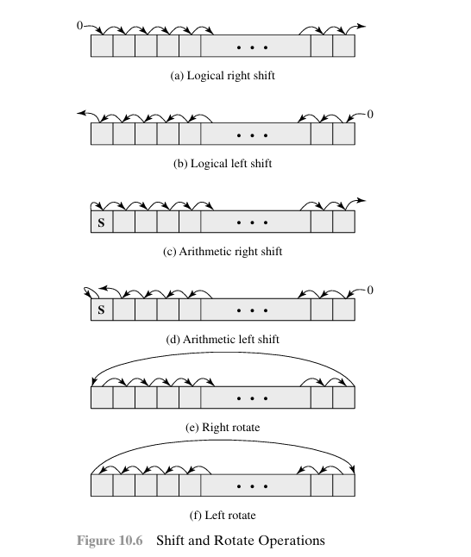

🧩 System Control (সিস্টেম কন্ট্রোল ইনস্ট্রাকশন)

🔹 সংজ্ঞা:
System control instruction হলো এমন নির্দেশনা (instruction) যেগুলো শুধুমাত্র বিশেষ অনুমতি বা privileged অবস্থায় processor দ্বারা চালানো যায়।
অর্থাৎ — এই ধরনের instruction সাধারণ ইউজার প্রোগ্রাম চালাতে পারে না, এগুলো শুধুমাত্র Operating System (OS) ব্যবহার করতে পারে।

🔹 কাজ:
এই নির্দেশনাগুলো মূলত সিস্টেমের নিয়ন্ত্রণ (control) সংক্রান্ত কাজ করে, যেমন:
- Control register পড়া বা পরিবর্তন করা
- Memory protection key পড়া/পরিবর্তন করা (যেমন IBM EAS/390 memory system-এ ব্যবহৃত হয়)
- Multiprogramming system-এ process control block (PCB)-তে access করা
👉 এই সব কাজগুলো OS-এর নিয়ন্ত্রণে থাকে, কারণ এগুলো সরাসরি সিস্টেমের নিরাপত্তা, মেমরি ও প্রোসেস ম্যানেজমেন্টের সঙ্গে জড়িত।
যদি ইউজার প্রোগ্রাম এগুলো চালাতে পারত, তাহলে সিস্টেম অস্থির হয়ে যেত বা ক্র্যাশ করতে পারত।

🔄 Transfer of Control (নিয়ন্ত্রণ স্থানান্তর)

🔹 সাধারণ ধারণা:
সাধারণভাবে, একটি ইনস্ট্রাকশন শেষ হওয়ার পর পরের ইনস্ট্রাকশন (যেটা মেমরিতে তার পরের ঠিকানায় আছে) এক্সিকিউট হয়।
কিন্তু অনেক সময় প্রোগ্রামে এমন ইনস্ট্রাকশন দরকার হয় যা program counter (PC) পরিবর্তন করে,
অর্থাৎ নির্দেশ দেয় যে পরের ইনস্ট্রাকশন অন্য জায়গা থেকে শুরু হোক — একে বলে Transfer of Control।

🔹 কেন Transfer of Control দরকার?
1️⃣ Loop বা পুনরাবৃত্তি (Repetition / Looping)
একটি প্রোগ্রাম বাস্তবে হাজার হাজার নির্দেশনা বারবার চালায় (যেমন — একটি তালিকার সব ডেটা এক এক করে প্রোসেস করা)।
এজন্য এক সেট ইনস্ট্রাকশন বারবার চালানোর দরকার হয় — যেটাকে বলা হয় loop।
এই looping-এর জন্য transfer-of-control instruction দরকার হয় (যেমন JMP, LOOP, JNZ ইত্যাদি)।

2️⃣ Decision Making (শর্তভিত্তিক নিয়ন্ত্রণ)
অনেক সময় প্রোগ্রামকে কোনো শর্ত দেখে সিদ্ধান্ত নিতে হয়।
যেমন:
যদি সংখ্যাটি negative হয় → error দেখাও
না হলে → square root বের করো
এখানে “if–else” ধরণের সিদ্ধান্ত নেওয়ার জন্য প্রোগ্রামকে ভিন্ন ভিন্ন ঠিকানায় jump করতে হয়।
এই কাজ transfer-of-control instruction দিয়েই হয় (যেমন JE, JNE, JC, JNC ইত্যাদি)।

3️⃣ Program Structure বা Subroutine ব্যবহারের সুবিধা
বড় প্রোগ্রাম ছোট ছোট অংশে ভাগ করে লেখা সহজ ও কার্যকর।
প্রতিটি অংশকে আলাদা procedure বা function হিসেবে রাখা হয়।
প্রয়োজনে main program থেকে সেই অংশে call করা হয়, কাজ শেষে ফিরে আসা হয়।
এই call-return প্রক্রিয়াও transfer-of-control instruction ব্যবহার করে করা হয় (যেমন CALL, RET)।

🔹 Transfer-of-Control Instruction-এর মূল প্রকার:
- Branch – নির্দিষ্ট কোনো ঠিকানায় jump করা (conditional বা unconditional)
- Skip – পরের instruction এক্সিকিউট না করে তার পরেরটিতে যাওয়া
- Procedure Call (বা Subroutine Call) – অন্য কোড ব্লক (function)-এ যাওয়া, কাজ শেষে ফিরে আসা

🧠 সংক্ষেপে:
বিষয় | ব্যাখ্যা
System Control Instruction | শুধুমাত্র OS বা privileged mode-এ চালানো যায়, সিস্টেমের অভ্যন্তরীণ নিয়ন্ত্রণের জন্য ব্যবহৃত হয়
Transfer of Control Instruction | প্রোগ্রামের flow পরিবর্তন করে — এক জায়গা থেকে অন্য ঠিকানায় jump বা call করার জন্য ব্যবহৃত হয়
উদাহরণ | JMP, JNZ, CALL, RET, LOOP, SKIP ইত্যাদি

